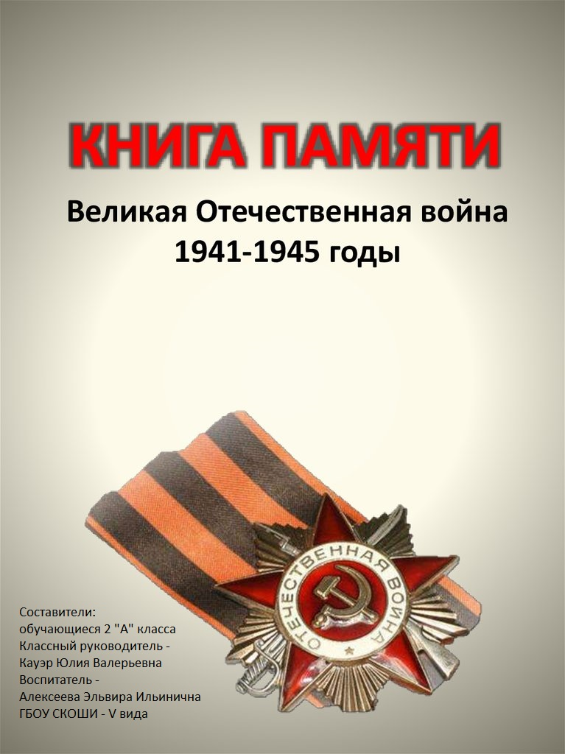

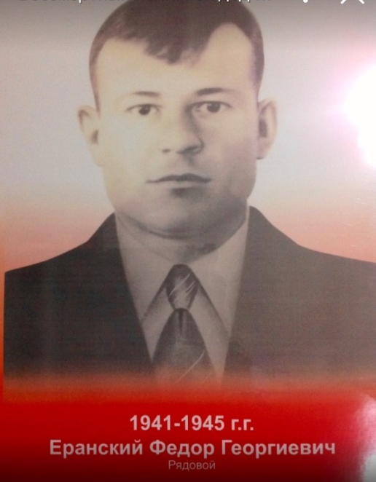

Еранский Федор Георгиевич

(1941-1945)
Звание: красноармеец
В РККА с 1941 года
Место призыва: Селенгинский РВК, Бурят-Монгольская АССР, Селенгинский район
Место службы: 277 орп 1 БелФ
Дата подвига: 15.04.1945-09.05.1945,09.02.1945
№ записи: 27676953
Архивные документы о данном награждении
Приказ (указ) о награждении и сопроводительные документы к нему

Фронтовой приказ
№: 646/н От: 14.06.1945
Издан: ВС 1 Белорусского фронта
Архив: ЦАМО
№ записи 27676858

Медаль «За боевые заслуги»
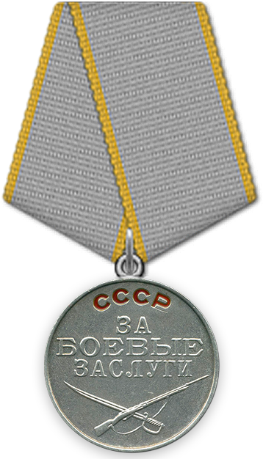

Подвиг:
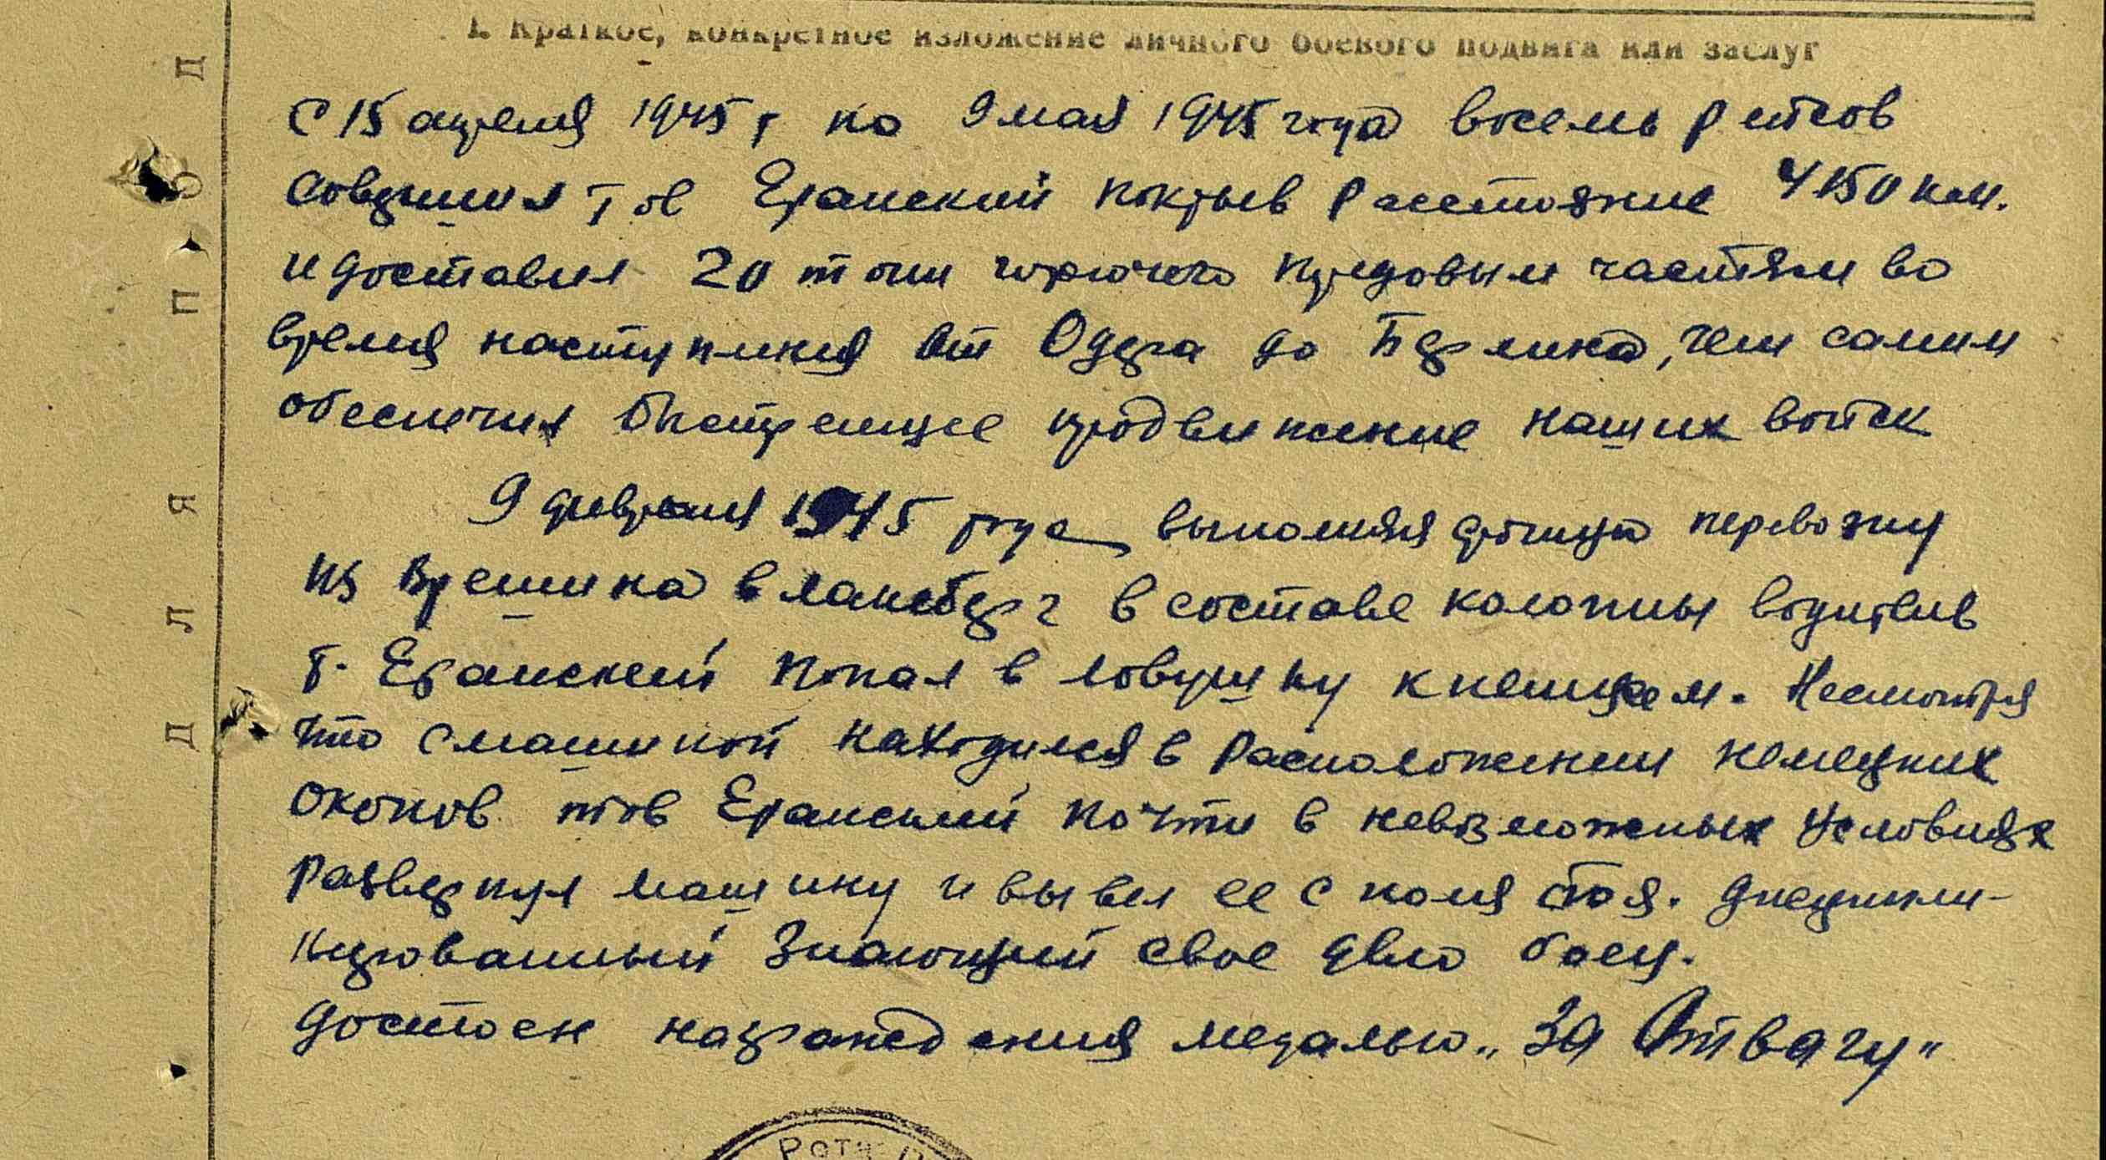

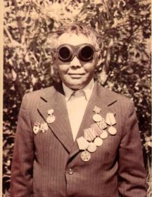

Галсанов Абарзади
(1925-2006)
Родился в местности Усть-Ортуй в ноябре 1925 года скотовода Галсана Норбоева. Он был третьим сыном в семье. Учился в Ортуской начальной школе, затем в селе Кусочи, потом в Цугольской начальной школе. А 5 класс закончил в Агинской средней школе. С началом ВОВ был вынужден оставить учебу и работать в колхозе Улан-Одон. Сначала учетчиком, потом бригадиром полеводческой бригады. В холодную зиму 1942 года призван в ряды Красной Армии. Перед уходом в армию женился на своей сверстнице Цыбжит Эрдынеевой. С начала 6 месяцев учился в снайперской школе в городе Нижнеудинске, потом попал на Ленинградский фронт в составе 45 Гвардейской Краснознаменной Ленинградско-Карельской стрелковой дивизии. Автоматчик Галсанов участвовал в боях за освобождение Карелии, Эстонии, форсировал на подручных средствах большие и малые водные преграды. Участвовал в освобождении городов Таллин, Тарту, Хаапсалу. В ходе дальнейших боев 45 дивизию включили в состав танковой бригады. Очищая Прибалтику советские войска неудержимо рвались на запад. Впереди, вспарывая оборону противника, двигались танки с автоматчиками на брони. Путь танковой бригады проходил по лесным местностям, где фашисты то и дело устраивали засады. Особенно доставалось тем, кто шел впереди. В сентябре 1944 года они встретились с бывшими военнопленными красноармейцами из лагерного лазарета. Они предупредили бойцов о том, что дорога впереди заминирована. Дорогу проверили 4 сапера со шупами, а вскоре раздалась команда «По машинам!». 34-ка на которой сидел Галсанов была головной. Она рванулась вперед, и тут раздался взрыв страшной силы. И больше он ничего не помнит. Это случилось при освобождении города Хаапсалу что на берегу Балтийского моря. Сознание то возвращалось к солдату, то ненадолго покидало его. Как-то очнулся и услышал шепот, донесшийся словно издалека «Живой!» и вновь потерял сознание. Оказалось, что из всех кто был в танке и на нем уцелело только двое. Что же произошло? Вероятно, танк подорвался на мощном фугасе и сразу же вспыхнул. Поэтому Абарзади получил страшные ожоги 1 и 2 степеней, и вдобавок зацепило осколком снаряда. Он ослеп. В течение 2 лет пролежал в госпиталях Хаапсалу, Таллина, Ленинграда, Свердловска. Перенес тяжелейшие операции - зрение восстановили, но обожженные веки не закрывались. Так тяжелое ранение и контузия полученная солдатом на эстонской земле оказались роковыми в его судьбе. Демобилизовался Абарзади в ноябре 1946 года инвалидом 1 группы. А домой вернулся только в декабре. Через год после возвращения начался воспалительный процесс глаз и вновь пришла темнота, закрывшая мир уже навсегда. Фронтовик награжден орденами Отечественной войны 1 степени, Красной звезды, медалями «За Отвагу», «За боевые заслуги» и другими знаками доблести. С великой радостью и скорбью в сердце встретила его Цыбжит, ведь только 3 дня прожили вместе до ухода Абарзади на фронт. 9 детей они вырастили и воспитали. Среди них есть экономист, врач, механизатор, учителя. В них, в детях продолжается его жизнь, так страшно исковерканная войной. Через 60 лет вручена награда - Орден Отечественной войны 2 степени.
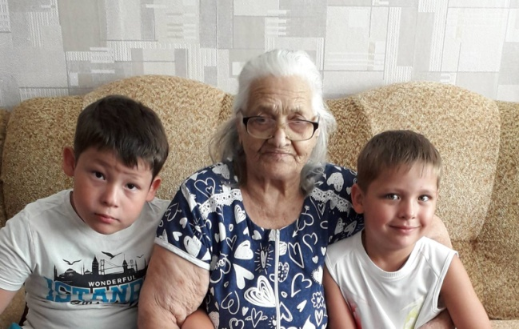
Кравцова Полина Петровна
Родилась 25 апреля 1928 года. Прабабушка Китаева Кирилла Петровича. В семье было 4 старших брата и старшая сестра. В годы войны, с 13 лет работала учеником фрезеровщика на военном заводе. Ветеран труда. Есть медаль. Доказать, что в годы войны работала на военном заводе не удалось, т.к. имя в документах было неправильно записано, вместо Полина – Пана. Подтвердить некому.
Все 4 брата ушли на войну, трое погибли. Один вернулся. После того, как с фронта пришла первая похоронка, мама слегла и через несколько месяцев умерла.
Сейчас ей 93 года. Семья: 4 детей, 8 внуков и 10 правнуков. Живет в Иркутской области, Усть-Илимский район, поселок Эдучанка.
Информация о братьях:
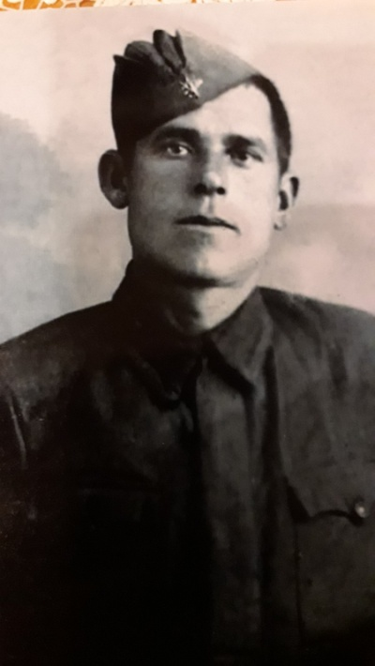
Кравцов Кузьма Петрович, 1903 года рождения. Погиб под Сталинградом там и похоронен.

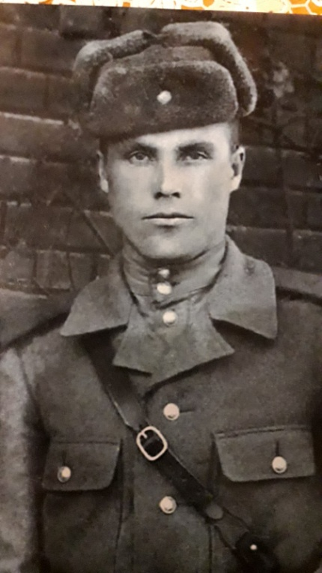
Кравцов Ефим Петрович, 1918 года рождения. Был в плену. Позже 2 года держали по подозрению в предательстве. Вернулся по ранению. Приходили награды после войны. Связь с его семьей потеряна.

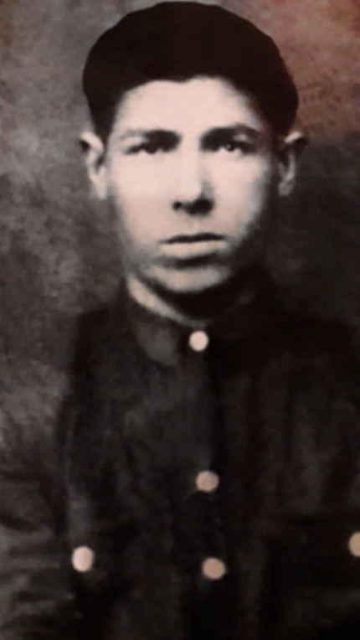
Кравцов Егор Петрович, 1920 года рождения. Служил в 177 строительной дивизии Юго-Западного фронта. Убит 17 сентября 1942 года. Похоронен в Ленинградской области, ст. Погостье. Получил медаль за отвагу.

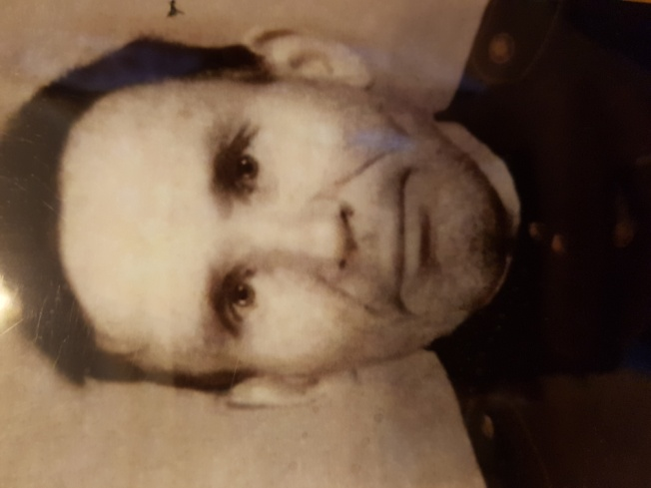
Хозеев Филипп Филиппович
(11.11.1911 – 02.05.1973)
Родился 11 ноября 1911 г. в селе Жиндо Красночикойского района Забайкальского края. Мама умерла когда ему было 7 лет. Остался сиротой. Новая семья отца плохо относилась к нему.
На момент призыва в армию был сын Александр, который в последствие умер от голода в первый год войны.
С октября 1941 года по декабрь 1941 год служил в 65 стрелковой дивизии 38 стрелкового полка. Принимал участие в параде на Красной площади в Москве, в ноябре 1941 года. После парада сразу отправили на фронт, под Тихвин.
Принимал участие в качестве рядового стрелка в Тихвинской оборонительной операции. Был ранен осколком, который попал в голову в темечко. Осколок прошел через всю голову и остался в позвоночнике. В результате дедушка до конца жизни не мог ходить.
Все награды получены в честь окончания Великой Отечественной войны.
Как рассказывал дедушка. Под Тихвином была мясорубка, немцы на танках громили. Советская армия не была готова. Вокруг было живое мясо. Его самого раненного вынес друг, с которым они вместе ушли на фронт из с. Тарбагатай Читинской области. Сегодня вынес с поля боя, а на завтра сам погиб. Находился в госпитале в Красноярске до апреля 1942 года. Интересный факт: в этот период времени главным хирургом эвакогоспиталя 1515 был профессор В.Ф. Войно-Ясенецкий (святитель Лука).
В апреле 1941 года вернулся домой после тяжелого ранения. Инвалид первой группы. Всю оставшуюся жизнь получал пенсию по инвалидности. Не мог ходить, шил и ремонтировал обувь. После возвращения с фронта родилось 4 ребенка (2 дочери и 2 сына).

